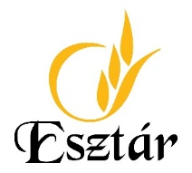

Tor- Mámor-

Nevezési lap
Kolbásztöltő és főzőverseny
2023. február 25.
A jelentkező csapat neve:…………………………………………………………………………………………………..
Település:…………………………………………………………………………………………………………………………..
Csapatvezető:…………………………………………………………………………………………………………………….
Telefonszám:………………………………..........................................................................................
Email:………………………………………………………………………………………………………………………………..

Nevezési kategória
- Kolbász:………………………………………………………………………………………………………………
- Toroskáposzta:……………………………………………………………………………………………………
- Sült pecsenye:…………………………………………………………………………………………………….
- Egyéb disznótoros étel:……………………………………………………………………………………….
Nevezési díj nincs!
Nevezési határidő: 2023. február 20. hétfő

A jelentkezés feltétele a nevezési lap leadása személyesen (József Attila Közösségi Színtér és Klubkönyvtár 4124 Esztár Kossuth út 1.) vagy elektronikus formában a muvhazesztar@gmail.com email címre a megadott határidőig.
További információ: +36 54/ 414-153
A nevezési feltételeket és a versenykiírást tudomásul veszem és elfogadom!

………………………………………………………………
Jelentkező aláírása

